**UNIVERSIDAD DE LAS FUERZAS ARMADAS-ESPE SEDE SANTO DOMINGO**

**DEPARTAMENTO DE CIENCIAS DE LA COMPUTACIÓN - DCCO-SS**

**CARRERA DE INGENIERÍA EN TECNOLOGÍAS DE LA INFORMACIÓN**

**PERIODO** : 202450

**ASIGNATURA** : Sistemas Operativos

**TEMA** : Tarea 2:Grupal “Guia”

**NOMBRES** : Juan David Jiménez Romero

**NIVEL-PARALELO**  : 15310

**DOCENTE** : Ing. Javier Cevallos. MSc.

**FECHA DE ENTREGA** : 10/07/2024

**SANTO DOMINGO - ECUADOR**

**2024**

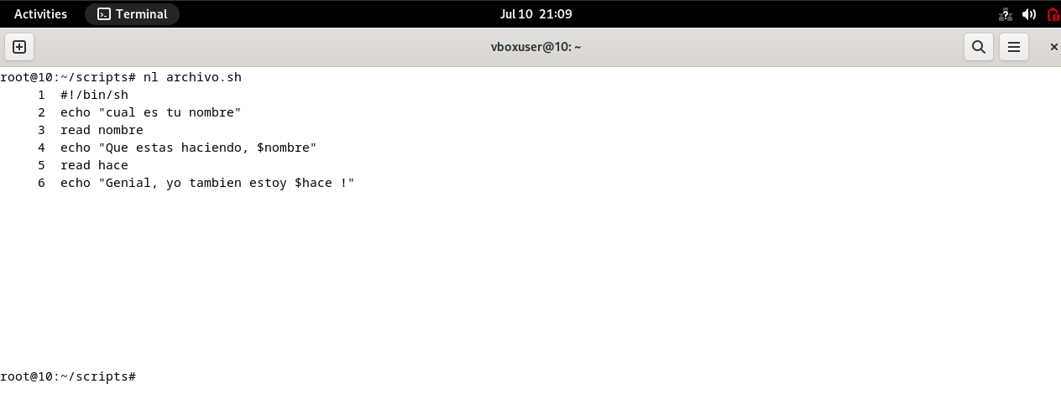

El comando “nl + (nombre archivo)” este muestra el contenido de un archivo de texto ya sea .txt o .sh o entre otros; en Debian sin necesidad de poner el comando “nl –b (nombre archivo)” para que muestre las líneas con numeración.

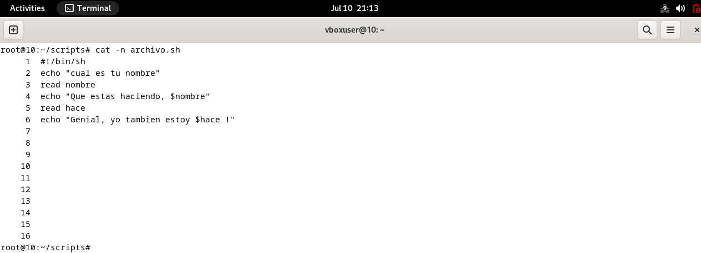

El comando “cat –n (nombre archivo)” este sirve para lo mismo que el comando “nl” pero esta muestra enumerado todas las líneas inclusas las que están en blanco como se puede apreciar en la imagen.

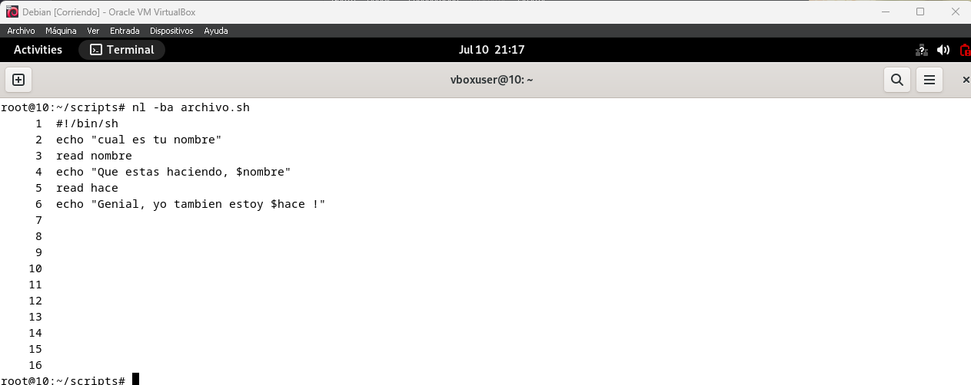

El comando “nl –ba (nombre archivo)” este sirve para realizar lo mismo que el comando “cat –n” porque así mismo muestra con enumeración las líneas en blanco.

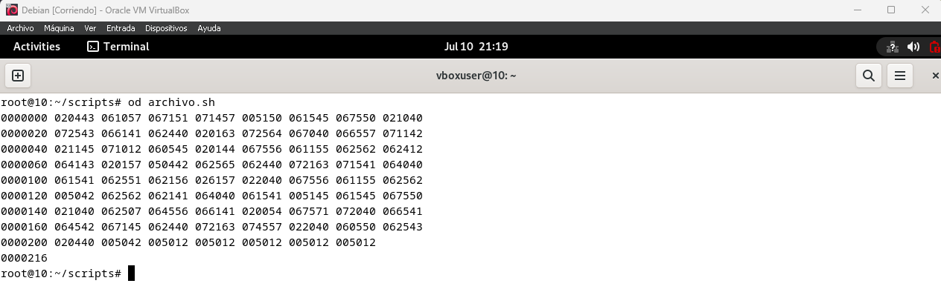

El comando “od (nombre archivo)” este muestra los archivos en formato octal el cual es un formato que se se almacenan los datos como puede ser el hexadecimal o el binario y este solo va del 0 al 7 siendo que tienen un total de 8 tipos de datos.

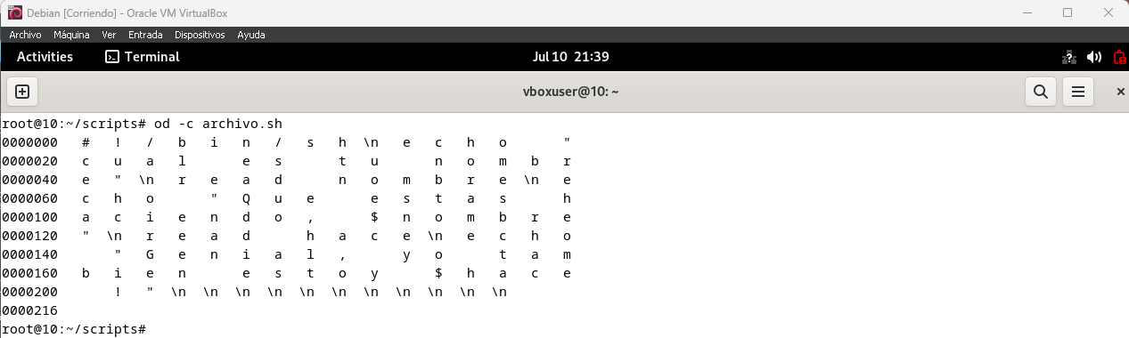

El comando “od –c (nombre archivo)” esta muestra asi mismo en octal los datos, pero esta vez muestra los caracteres que lo componen asi es fila donde se ve los caracteres que forman el texto del archivo.

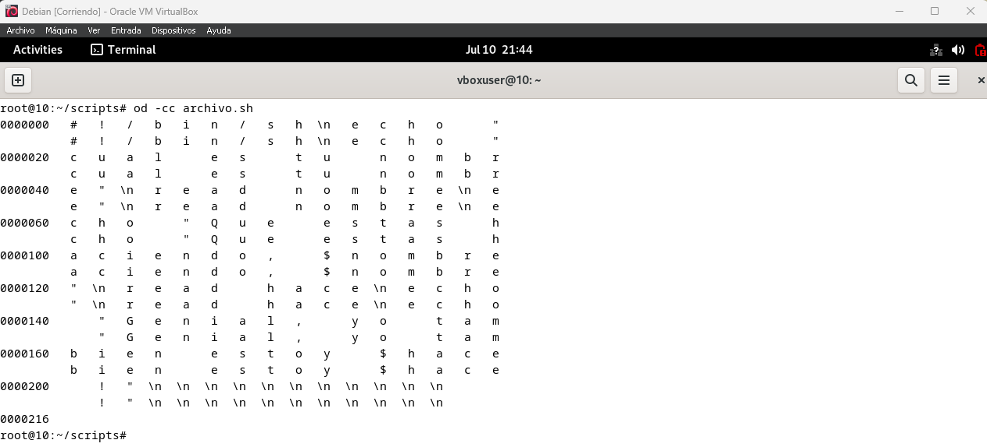

El comando “od –cc (nombre archivo)” esta muestra así mismo en formato octal los caracteres del archivo solo que esta vez los ubica uno encima del otro.

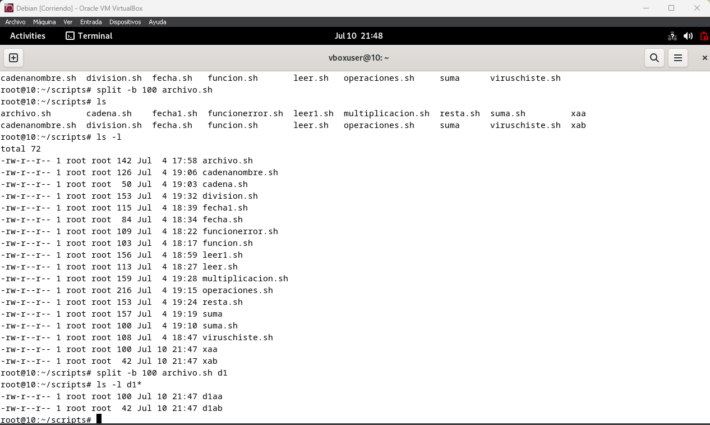

El comando “split -b (número de divisiones posibles) (nombre archivo) (iniciador de la división del archivo seleccionado)” este comando lo que realiza es dividir como dice el nombre traducido del ingles que separa por partes el archivo.

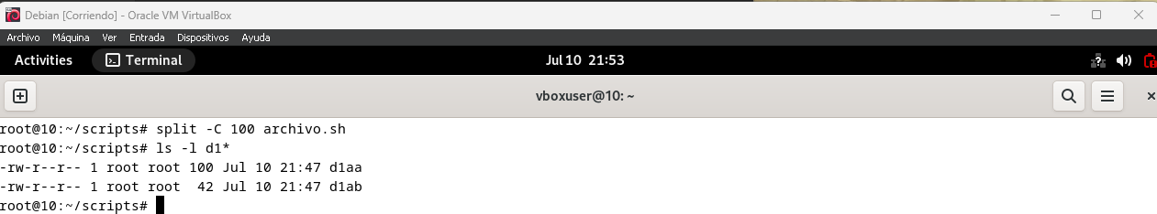

El comando “split –C (número de divisiones) (nombre archivo) (indicador)” este sirve para dividir un archivo, pero con la condición de no dividir las líneas de este.

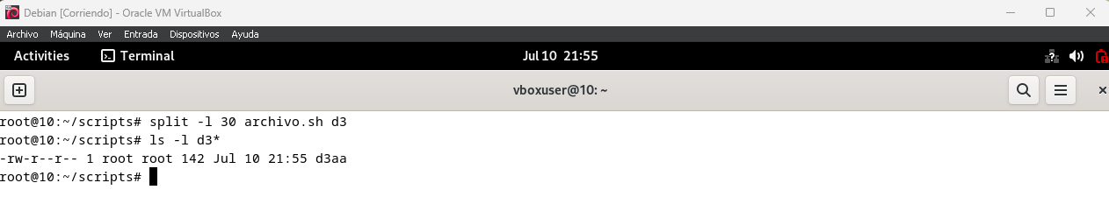

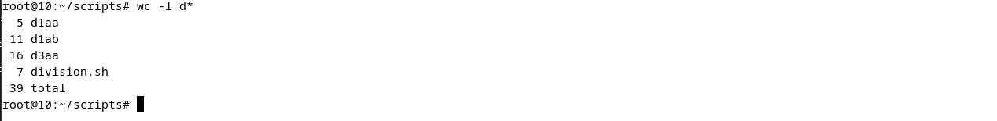

Con el comando “split –l (número de divisiones) (nombre archivo) (indicador)” este sirve para dividir un archivo, pero únicamente hasta llegar a las líneas indicadas por el usuario.

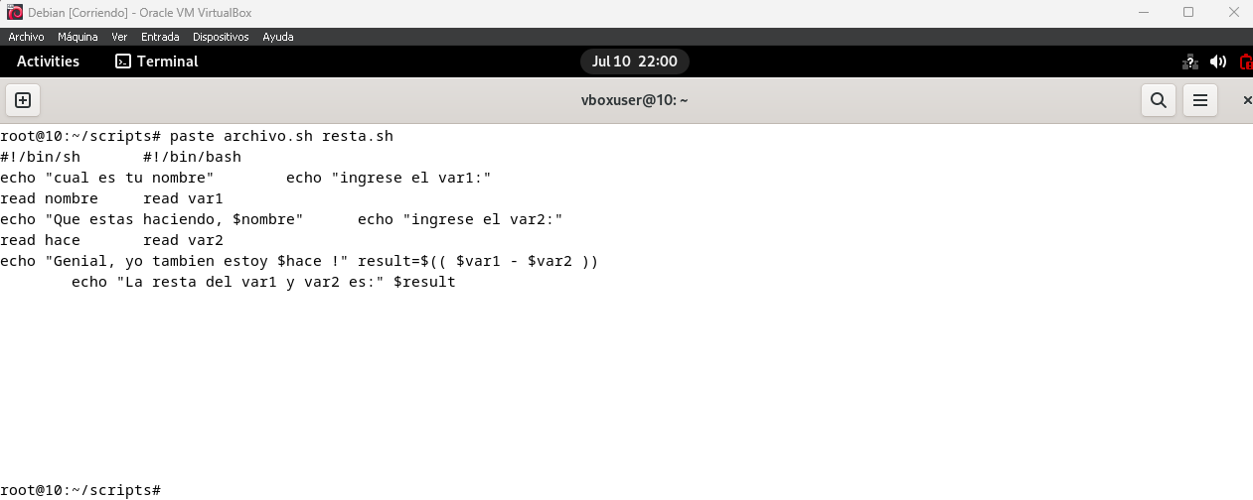

El comando “paste (nombre archivo 1) (nombre archivo 2)” este lo que realiza es funcionar el contenido de los 2 archivos el cual se muestra en pantalla dependiendo del orden que se ingrese de la mezcla.

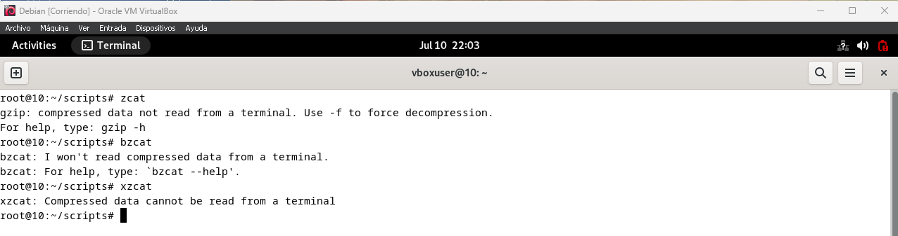

Con los comandos “zcar (nombre archivo)” /” bzcat (nombre archivo)” / “xzcar (nombre archivo” este funciona para mostrar el contenido de archivos comprimidos en formato Gzip, Bzip2 y Xz este haciendo que sea posible ver el contenido de los archivos sin descomprimirlos.

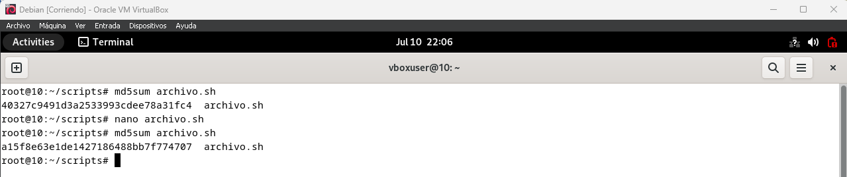

Con el comando “md5sum (nombre archivo)” este funciona para darnos como asi decirlo una marca del archivo que es unica dependiendo del archivo, si este archivo llega a ser modificado esta marca digital se va a cambiar.

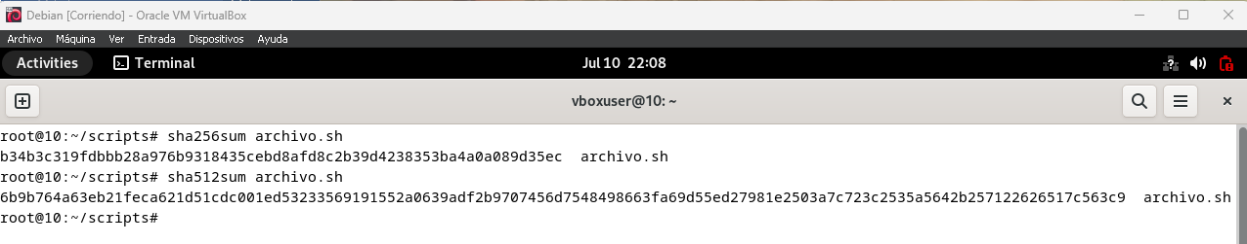

Los comandos “sha256sum (nombre archivo)” y “sha512sum (nombre archivo)” este realiza la misma función de darnos una marca digital de archivo solamente que dependiendo de los números que serían el 256 y 512 va a mostrar más caracteres de la marca digital.

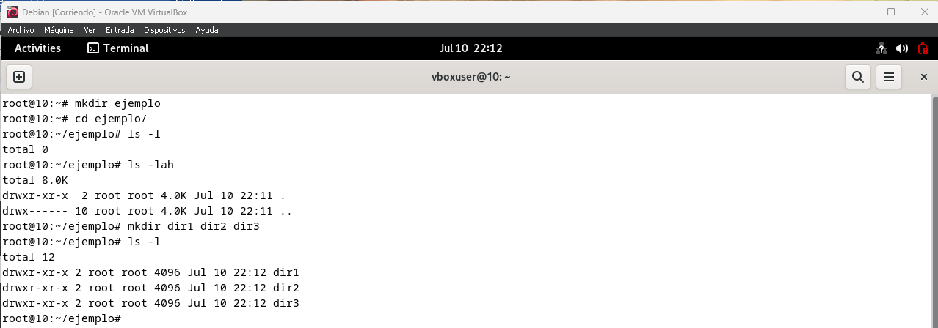El comando “mkdir (nombre directorio)” este sirve para crear directorios vacíos donde se pueden ir añadiendo archivos o más directorios.

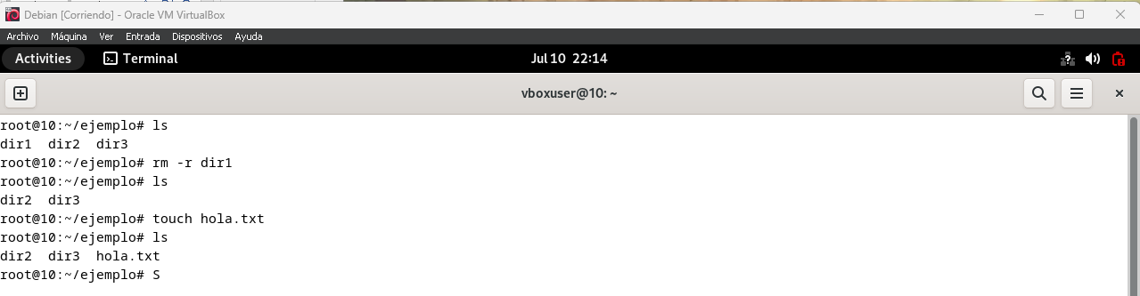

Con el comando “rm –r (nombre directorio)” este elimina un directorio que se encuentre vacío en este caso el directorio dir1 que recién fue credo.

Con el comando “touch (nombre archivo +. tipo de archivo)” este realiza la función de crear archivos de cualquier tipo mientras tenga al final el tipo de archivo que sea.

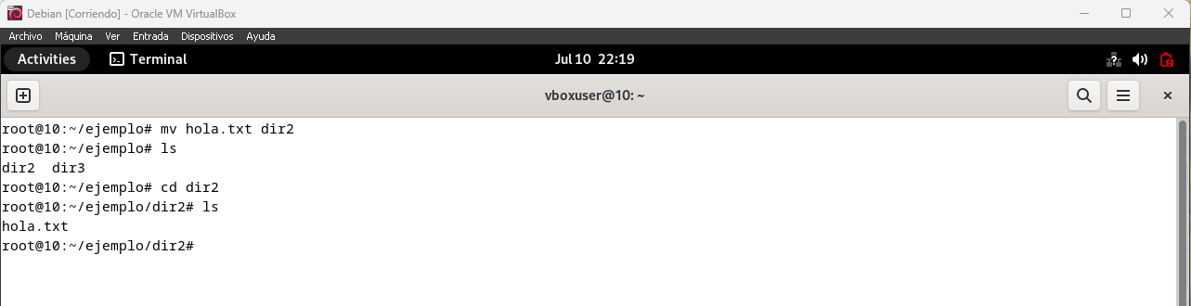

El comando “mv (nombre archivo) (dirección directorio donde se desea mover)” este comando sirve para mover archivos de un directorio a otro siendo mv sus siglas debido a la palabra en ingles move que significa mover.

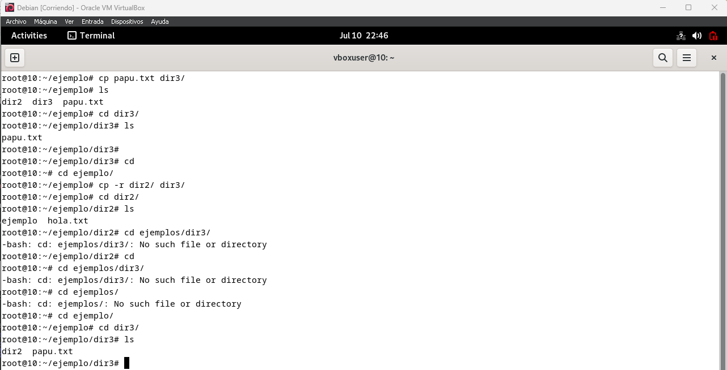

El comando “cp (nombre de archivo) (direccion que se desea copiar)” esta copia un archivo y lo ubica en la dirección indicada.

El comando “cp –r (dirección 1) (dirección 2)” esta copia un directorio y lo pega dentro de otro directorio.

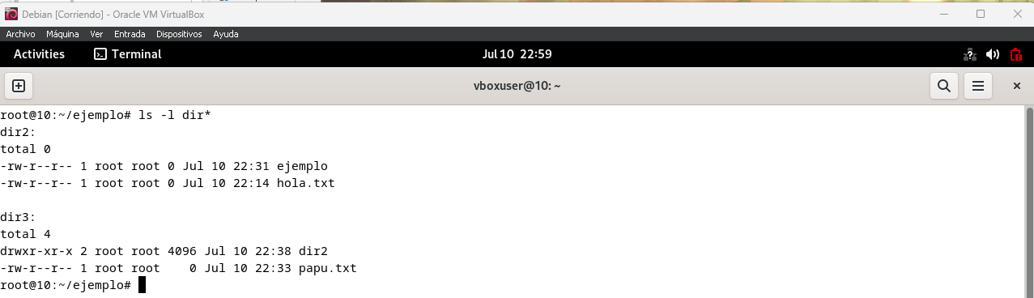

El uso de los * en el comando ls realiza la practica función de buscar únicamente los archivos que cumplan la condición de búsqueda que sería la palabra que se encuentre antes del *.

Si realizamos la misma función únicamente con el * sin una palabra atrás mostrara todo incluso lo que este dentro del contenido de los directorios que estén dentro.

En caso de poner ** pero con una palabra dentro ejemplo: *.txt* este va a mostrar únicamente los archivos que tengan esa extensión.

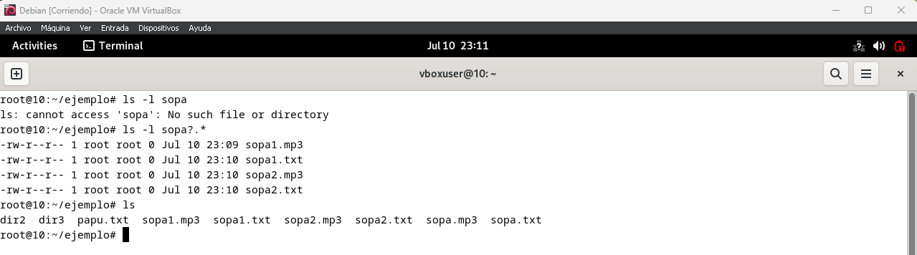

El uso de las ¿? Al momento de realizar búsquedas sirve para al momento de tener archivos con nombre exacto pero con distinta enumeración muestre en todos los archivos que se tengan ese nombre + la numeración el añadir un .* realiza la función de buscar también todos los archivos con distinto formato.

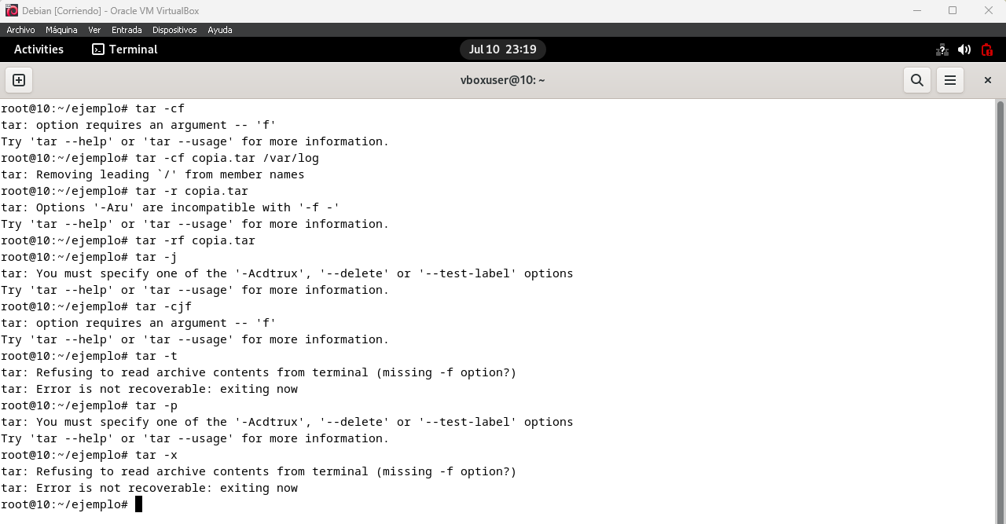

El comando “tar” es mayoritariamente usado para la extraccion de archivos comprimidos de varios tipos.

El comando “tar –cf” este es el metodo basico para el uso de tar el –c es de compacta y el –f es para extraer

El comando “tar –cf copia.tar/var/log” es para realizar una referencia que guarde las rutas del archivo, donde también se puede usar el –p en vez de realizar el uso de comando - cf copia.tar/var/log.

El comando “tar –r” este comando sirve para añadir archivos dentro de un archivo que se encuentre compactado.

El comando “tar –t” muestra la informacion del contenido que se encuentre dentro de un archivo comprimido.

El comando “tar –j” puede comprimir o descomprimir archivos de tipo bzip2.

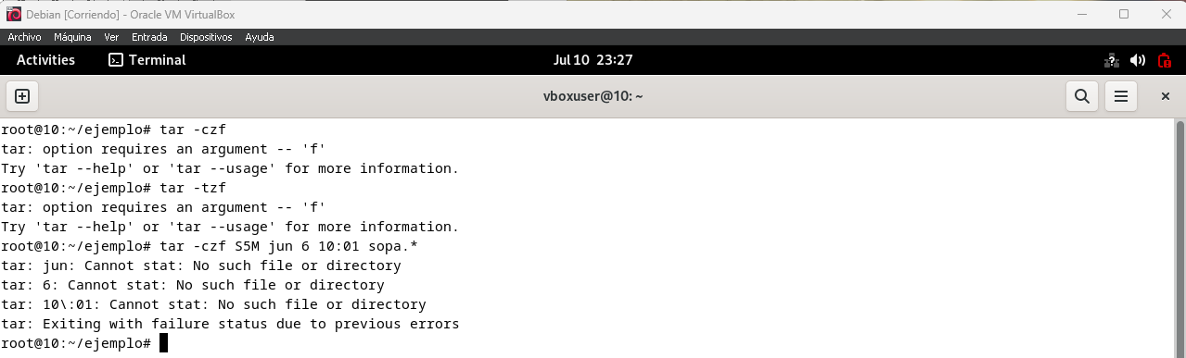

El comando “tar –czf” crea una copia de un archivo de que este comprimido mientras que el comando “tar –tzf” este nos muestra el contenido que tiene la copia realizada.

El comando “Tar -czf S(date +%F)-I.tar.gz películas/ -N 2024-06-01” este comando realiza la función de guardar información para una fecha específica.

El comando “tar –p” establece las rutas absolutas para el archivo mientras el comando “tar –x” las expande.

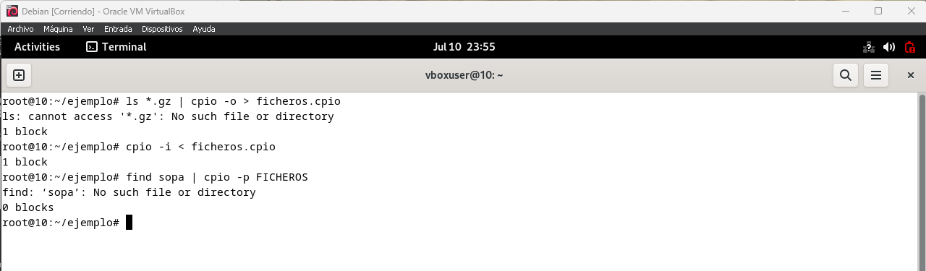

El comando “cpio” copia los ficheros desde un único archivo mientras que el comando “cpio –o” este crea un archivo que contenga el contenido que le especifiquemos que tenga.

El comando “cpio –i” este extrae en el directorio el contenido de un fichero que se desee.

El comando “cpio –p” este crea una estructura del directorio a otra ubicación.

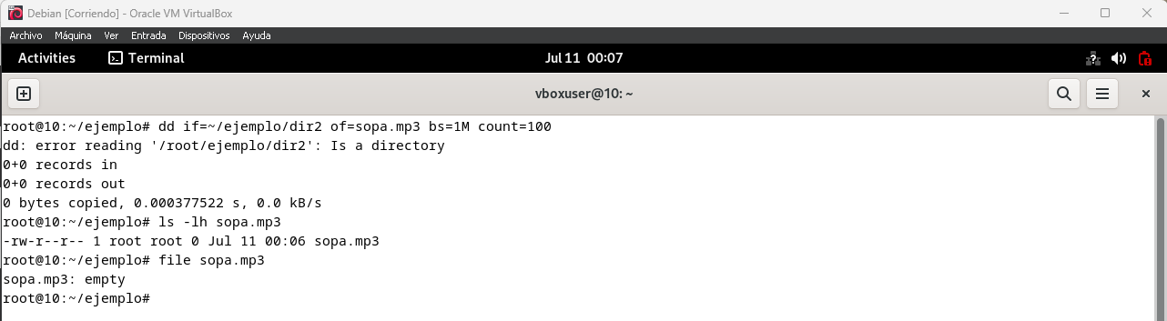

El comando “dd” copia informacion de un archivo de bajo nivel, este se trabaja con funciones if que sirve para marcar el origen del archivo y el of que sirve para marcar el destino es este, bs para el tamaño del bloque que se quiere copiar.

El comando “ls –lh (nombre fichero)” sirve para comprobar la integridad del archivo copia de bajo nivel

El comando “file” se encarga de mostrar los tipos de datos que contiene el fichero que se desea inspeccionar.

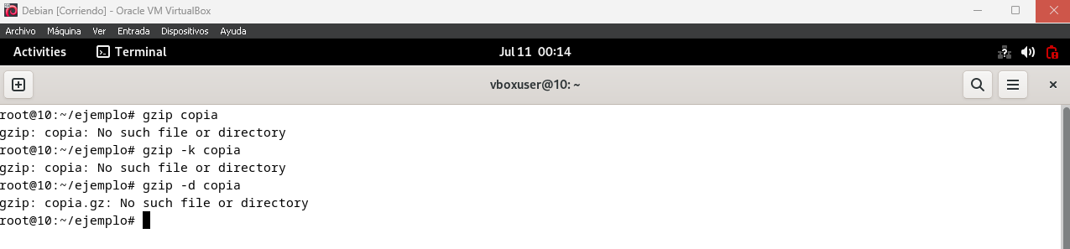

Como se mencionó el uso de los comandos “gzip – gunzip – xz – bzip2” tienen la funcion de extraer archivos de ese tipo de archivos, pero en esta ocacion se mostrará los comandos para copiar los archivos comprimidos o eliminar al momento de extraer el archivo deseado siendo que todo tienen los mismos comandos, este siendo este “-k” el que conserva el archivo original al momento de extraer y el comando “-d” para descomprimir con el nombre original del archivo.

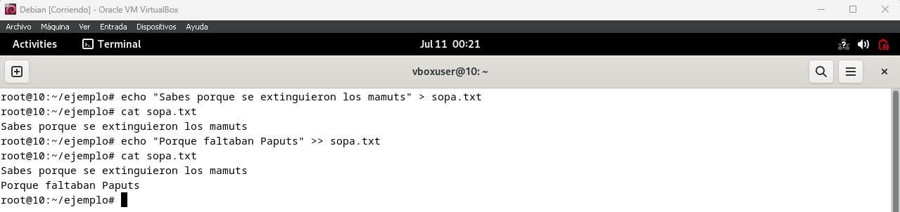

El comando “echo “mensaje” > (nombre archivo)” este funciona para ingresar un texto dentro de un archivo, si se desea agregar más contenido se realiza la misma función solo añadiéndole un > después del > sin espacio.

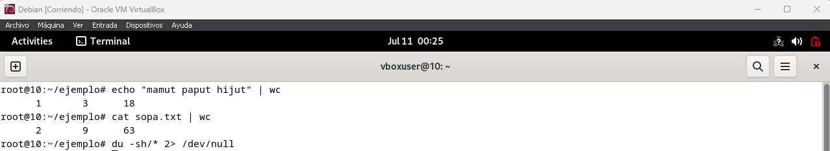

El comando “echo “mensaje” | wc” este muestra el contenido en fila, palabras y letras siendo ese el orden de salida que se muestra, este tambien puede usarse para archivos que tengan contenido dentro y funciona de la misma funcion solo que con el uso de “cat (nombre archivo) | wc” mientras el comando “du” muestra el peso de cada tuberia en la carpeta actual.

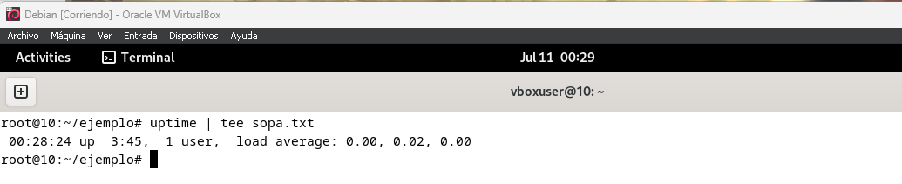

El comando “tee” es un tipo de comando que se encarga de realizar la visualización de la información de un archivo, este mostrándonos el tiempo que se realiza la función al archivo el número de usuarios que lo usan y la carga en el sistema de este.

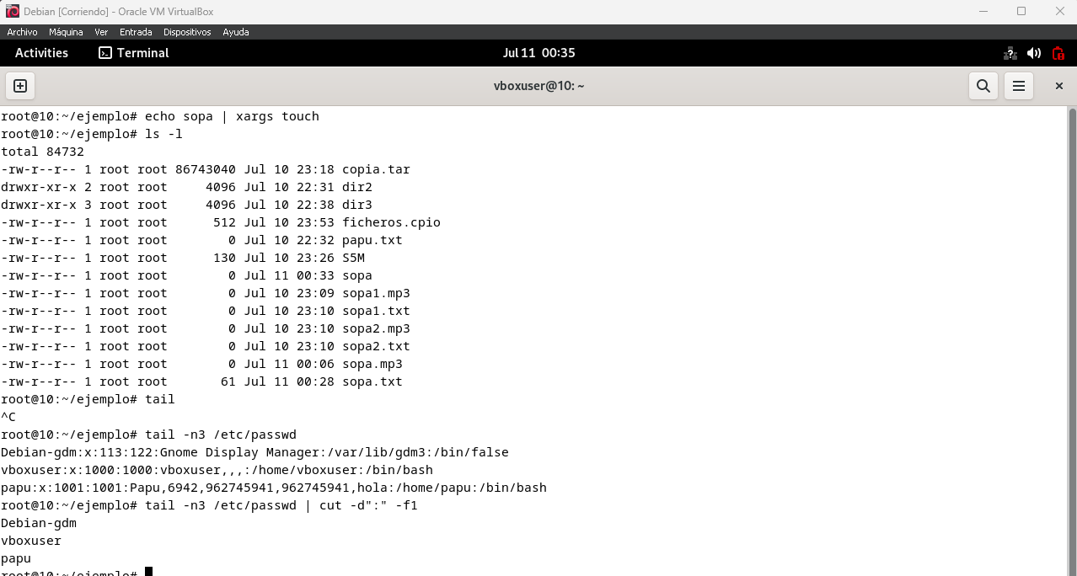

El comando “xargs” sirve para la ejecución de cualesquiera parámetros que esté usando la información de una tubería en este caso revisamos las tuberías que existen en los archivos “sopa” creados anteriormente.

Con el comando “tail” este sirve para administrar usuarios donde con el comando “tail –n3 /etc/passwd” sirve para ver la ubicación donde se encuentra la dirección de la contraseña del usuario.

Este comando también sirve para la creación de los directorios con el comando mkdir siendo una manera más rápida de crear varios directorios.